LES SUITES ARITHMÉTIQUES ET GÉOMÉTRIQUES

I) Introduction

3, 4, 6, 9, 13, 18 est une suite de nombres.
Le premier élément de cette suite est 3.
On peut le noter U₁ = 3
Le cinquième terme se notera U₅ = 13

II) Suite arithmétique

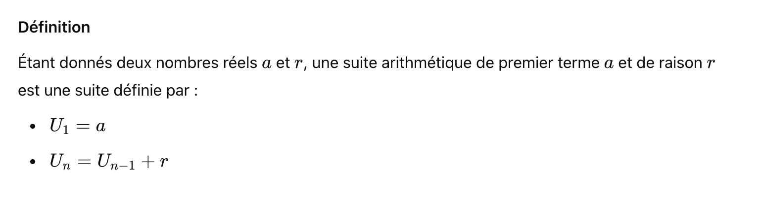
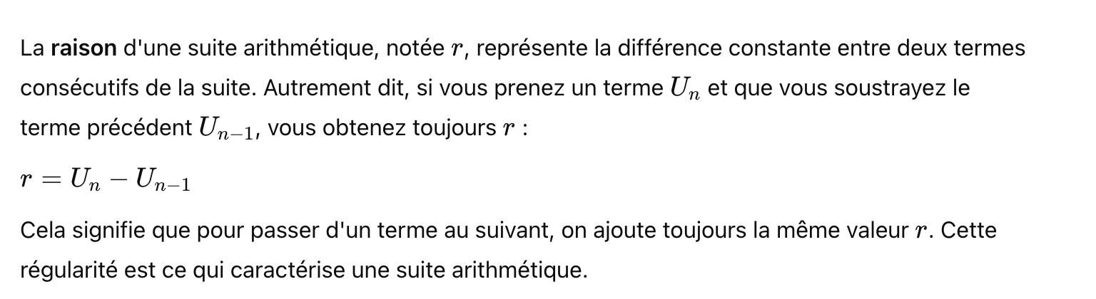

Propriétés

Dans une suite arithmétique de base a et de raison r, le terme de rang n est donné par la relation : U_{n}= a +(n - 1) r (si n≥2)

Propriétés

La somme des n premiers termes d’une suite arithmétique de base a et de raison r est :

n n
S_{n} = (U₁ +U_{n}) = (2a + (n-1) × r )
2 2

2) Exemple

1 ; 3 ; 5 ; 7 ; 9 ; 11 ; 13

U₁ = 1 soit a = 1 et la raison vaut 2.

Calcul de la valeur du 4ème terme
U_{n} = a + (n-1)×r
U₄ = 1 + (4-1)×2
U₄ = 7

Calcul de la somme des 6 premiers termes n
S_{n} = ( n / 2 ) * (U₁ + U_{n})
S₆ = ( 6 / 2 ) * ( 1 + 11 )
S₆ = 36

3) Remarques

Propriétés

Soit une suite arithmétique de premier terme U₁ et de raison r :

Si r > 0, alors Un+1 > Un ; la suite est croissante
Si r < 0, alors Un+1 < Un ; la suite est décroissante

4) Représentation graphique

On peut représenter une suite dans un repère orthogonal : à chaque terme de la suite on associe un point ayant pour abscisse le rang n et pour ordonnée le nombre Un.

+
1
0
1
+
+
+
+
+
+
5
5
Un
n

III) Suite géométrique

1) Définitions et propriétés immédiates

Définition

Soit deux nombres réels a et q.
On appelle suite géométrique de base a et de raison q, la suite définie par :

U₁ = a ; U_{n} = U_{n-1} ×q (si n≥2)

Propriétés

Dans une suite géométrique de base a et de raison q, le terme de rang n est donné par la relation : U_{n}= a ×q^{n-1}

Propriétés

La somme des n premiers termes d’une suite géométrique de base a et de raison q est :

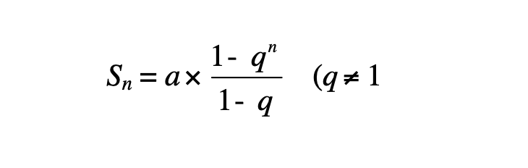

2) Exemple

Suite de base 3 et de raison 2 : U₁ = 3 ; q = 2

3 ; 6 ; 12 ; 24 ; 48 ; 96

Calcul de la valeur de 5ème terme
U_{n} = a×q^{n-1}
U₅ = 3×2⁴
U₅ = 3×16
U₅ = 48

Calcul de la somme des 5 premiers termes

3) Remarque

Soit une suite géométrique de premier terme U₁ et de raison q :

Si U₁ > 0 et q > 1, alors U_{n+1} > U_{n} ; la suite est croissante.
Si U₁ > 0 et 0 < q < 1, alors U_{n+1} < U_{n} ; la suite est décroissante.

4) Représentation graphique

Représentation de la suite de l’exemple précédent dans un repère orthogonal :

+
1
0
10
+
+
+
+
+
5
50
Un
n

